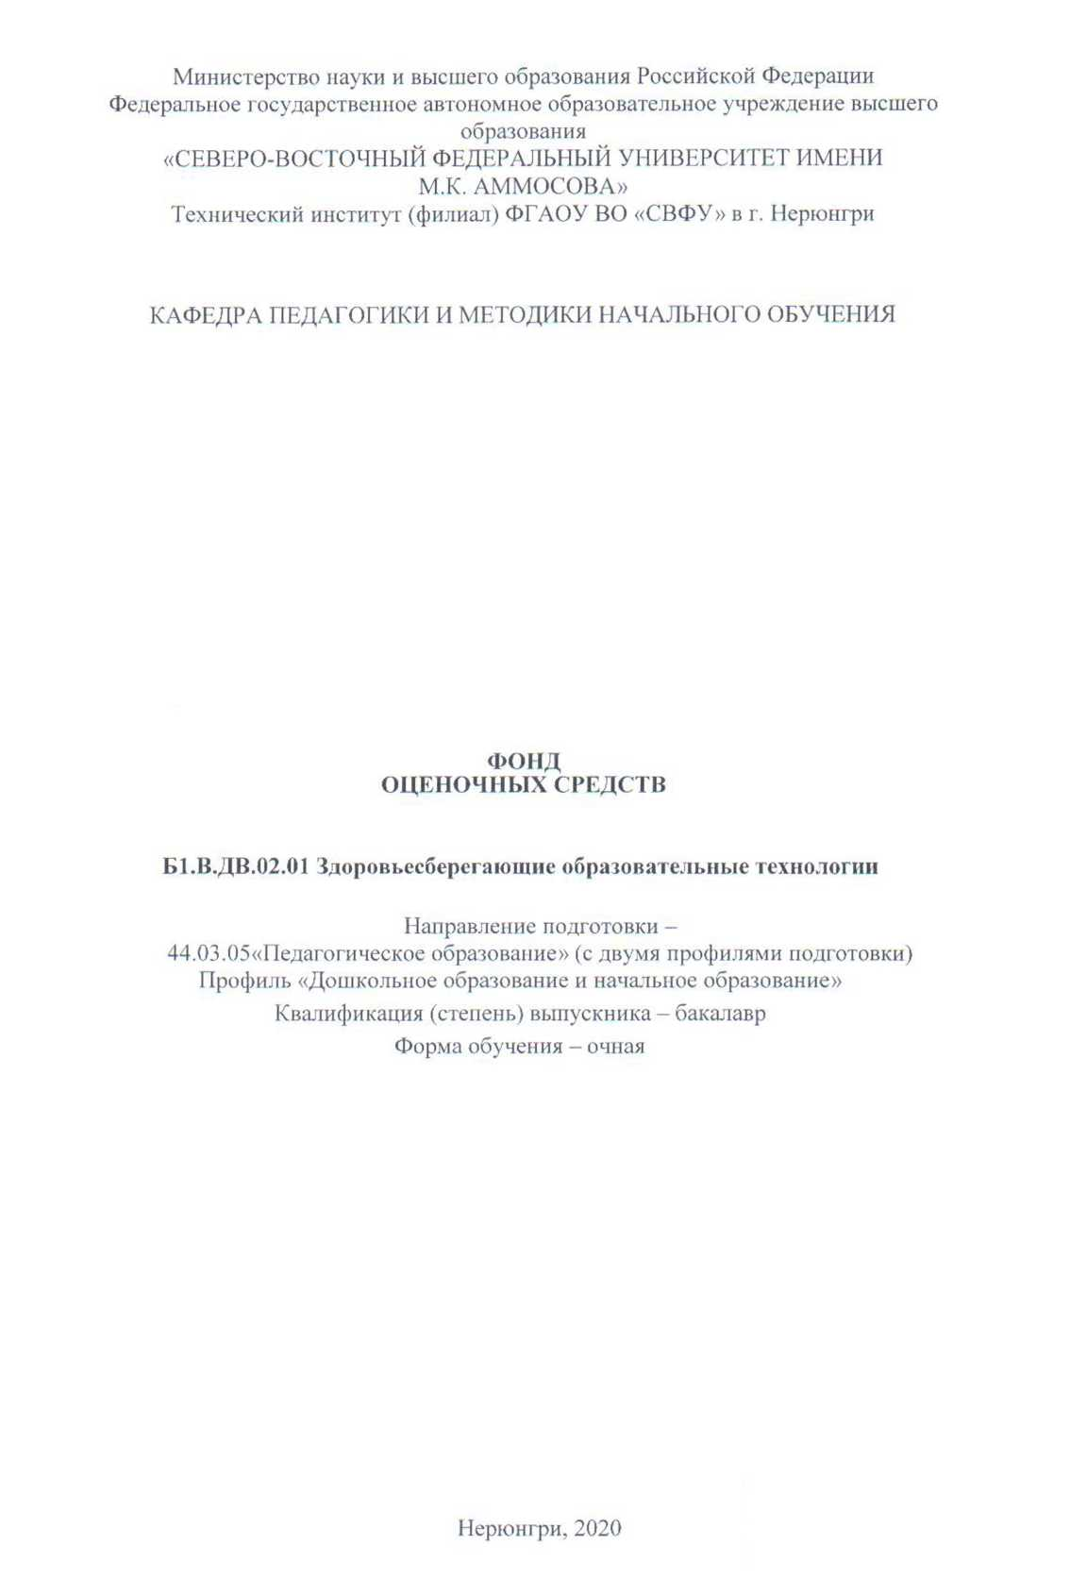


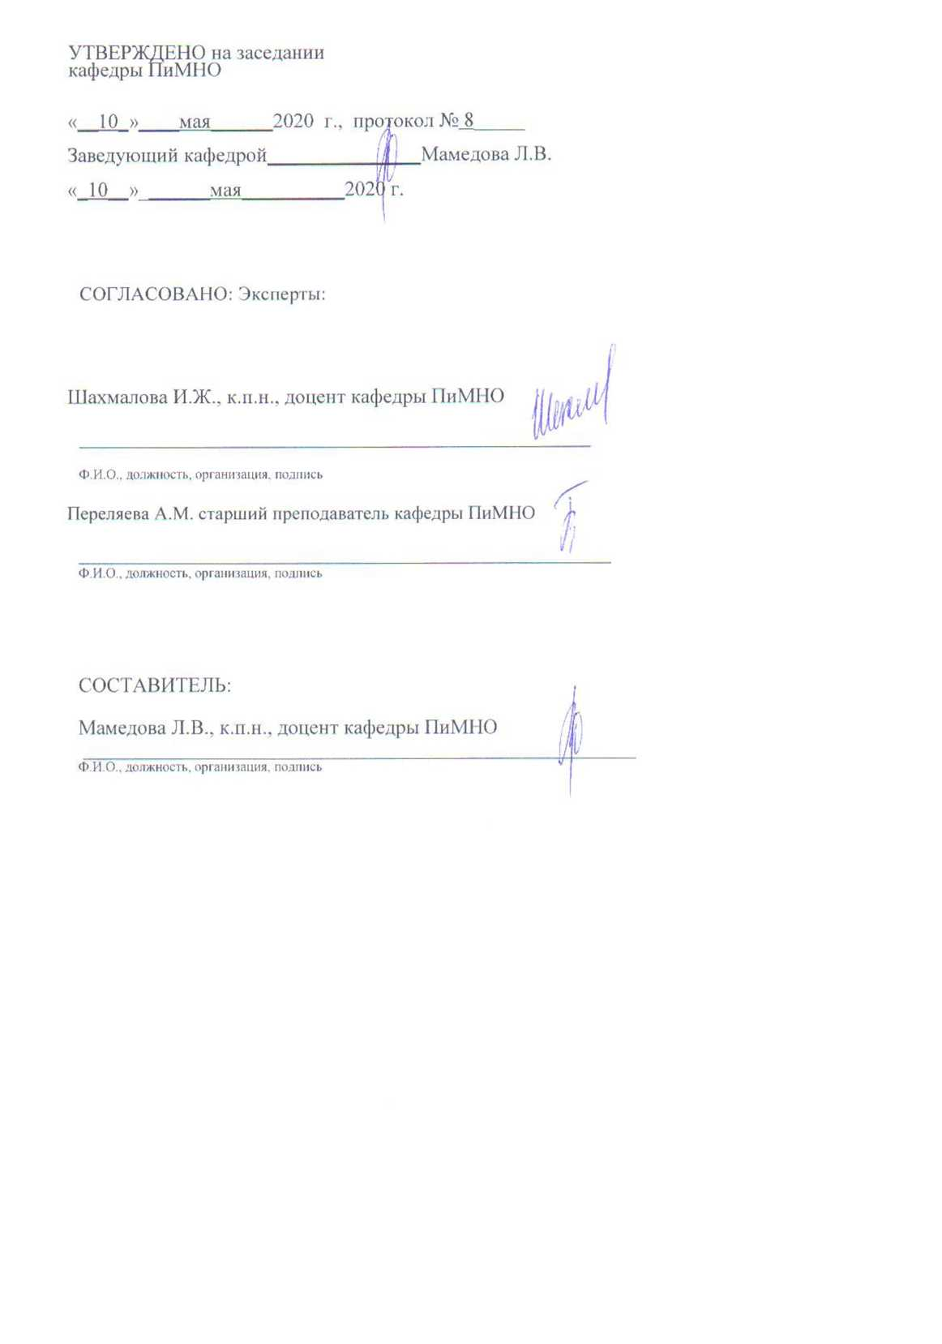

Паспорт фонда оценочных средств
по дисциплине (модулю) Здоровьесберегающие образовательные технологии
10 семестр
№  п/п | Контролируемыеразделы (темы) дисциплины | Планируемые результаты освоения программы (содержание и коды компетенций) | Планируемые результаты обучения по дисциплине | Наименование оценочного средства
1. | Основные понятия и методы, приемы организации и работы  по формированию культуры здоровья воспитанников и обучающихся | Определяет принципы, логику действий и этапы педагогического проектирования образовательных, коррекционно-развивающих и других видов программ (ПК-1.2);  Разрабатывает, корректирует программы учебных дисциплин в рамках основной образовательной программы, программы индивидуального развития ребенка и другие виды программ для образовательных учреждений (ПК-1.3);  Определяет содержание учебных занятий в объеме, необходимом для построения образовательной программы в соответствии с требованиями федеральных государственных образовательных стандартов (ПК-1.4);  Использует возможности образовательной среды для достижения личностных, метапредметных и предметных результатов обучения и обеспечения качества учебно-воспитательного процесса средствами преподаваемого учебного предмета (ПК-3.3). | Знать:  - цель, задачи современных ЗОТ;  - здоровьесберегающие основы организации образовательного процесса в учреждениях различного типа;  - методы сохранения и укрепления профессионального здоровья педагогов;  - принципы, логику действий и этапы педагогического проектирования программ по здоровьесбережению.  Уметь:  - организовать учебный процесс согласно гигиенических норм и требований, а так же принципов здоровьесберегающей педагогики;  - разрабатывать, корректировать программы учебных дисциплин в рамках основной образовательной программы, программы индивидуального развития ребенка и другие виды программ для образовательных учреждений с учетом здоровьесберегающих технологий;  - определять содержание учебных занятий в объеме, необходимом для построения образовательной программы в соответствии с требованиями федеральных государственных образовательных стандартов.  Владеть:  - формами и методами ЗОЖ, направленными на сохранение и укрепление здоровья детей и педагогов. | Практические занятия, аттестационная работа  Выполнение письменных практико-ориентированных заданий(внеауд СРС), реферат
2. | Планирование деятельности с учетом приоритетов сохранения  и укрепления здоровья  участников педагогического  процесса
3. | Факторы риска и их влияние на здоровье детей
4. | Общие принципы формирования  культуры здоровья детей дошкольного и младшего школьного возрастов

* Наименование темы(раздела)указывается в соответствии с рабочей программой дисциплины.
Министерство науки и высшего образования Российской Федерации
Технический институт (филиал) федерального государственного автономного образовательного учреждения высшего образования «Северо-Восточный федеральный университет имени М.К. Аммосова» в г. Нерюнгри

КАФЕДРА ПЕДАГОГИКИ И МЕТОДИКИ НАЧАЛЬНОГО ОБУЧЕНИЯ

1.Темы семинарских занятий

Тема 1. Предмет и задачи науки о здоровье.
1. Исторические аспекты и современные подходы к проблеме здоровья.
2. Здоровье. Здоровье физическое, психическое, социальное, психологическое.
3. Факторы, определяющие здоровье человека.
4. Здоровый образ жизни и его составляющие.
5. Здоровый образ жизни и профилактика болезней в разные возрастные периоды.
6. Валеология как наука о здоровье, её становление и развитие.
7. Идея приоритетности здоровья в условиях модернизации общества.
Тема 2. Генезис здоровьесберегающей функции образования.
1. Ретроспективный анализ проблемы здоровьесбережения личности в педагогической теории и практики.
2. Первый период (с древнейших времен до середины 17 века).
3. Второй период (сер. 17 – сер. 19 вв.).
4. Третий период (с сер. 19 по настоящее время).
5. Методологические подходы к пониманию человека как носителя здоровья.
6. Сущность здоровьесберегающей функции образования.
Тема 3. Концепция здоровьесберегающего образования. Здоровьесберегающие технологии.
1. Общее понятие «технология»
- Определение понятия «здоровьесберегающие образовательные технологии» и «здоровьесберегающие технологии в образовании»
- Принципы «здоровьесберегающие образовательные технологии».
4. Характеристика технологий здоровьесбережения.
5. Общая характеристика видов здоровьесберегающих технологий в образовании.
Тема 4. Принципы формирования здоровья в педагогической деятельности.
- Основные понятия «культура», «культура здоровья педагога», «здравотворческая культура педагога».
- Система принципов здоровьесберегающей педагогики (по Н.К. Смирнову).
- Система принципов педагогической валеологии (по Э.Н. Вайнеру).
- Принципы здоровьесберегающей деятельности (по Е.М. Мининой).
- Принципы формирования здорового образа жизни (по А.Г. Маджуги и др.).
Тема 5. Культура здоровья как неотъемлемая часть общей и педагогической культуры.
1. Понятие культуры здоровья.
2. Исторические предпосылки и современные направления формирования культуры здоровья детей и молодежи в образовательных организациях.
3. Культура здоровья педагога.
Тема 6. Концепция здоровьесберегающего образования.
1. Необходимость и актуальность здоровьесберегающей педагогики в современном образовательном пространстве.
2. Образование как фактор здоровья.
3. Сущность, цель, задачи здоровьесберегающей педагогики.
4. Педагогические основания диагностики и оценки здоровья субъектов педагогического процесса.
5. Принципы здоровьесберегающего образования и их классификация.
6. Система здоровьесберегающих педагогических технологий.

Тема 7. Основные факторы, воздействующие на здоровье ребенка
1. Влияние генетических факторов.
2. Воздействие социокультурных факторов.
3. Влияние воспитательной среды.
Практическое занятие № 5 Теоретические основы здоровьесбережения детей с ОВЗ.
1. Принципы коррекции и компенсации нарушений в развитии как методологическая основа здоровьесбережения детей с ОВЗ.
2. Физическое и психическое здоровье детей с ОВЗ.
3. Особенности заболеваний.
4. Специальное образование и здоровье детей с ОВЗ.
5. Двигательная сфера и двигательные нарушения детей с ОВЗ.
6. Речевые нарушения.
7. Нарушения эмоционально-волевой сферы.
Тема 8. Современные здоровьесберегающие технологии, используемые в системе дошкольного образования
- Формы организации здоровьесберегающей работы.
- Виды здоровьесберегающих технологий в дошкольном образовании.
- Технологии сохранения и стимулирования здоровья.
- Медико-профилактические технологии в дошкольном образовании
- Физкультурно-оздоровительные технологии в дошкольном образовании
- Технологии обеспечения социально-психологического благополучия ребёнка
- Технологии обучения здоровому образу жизни.
- Коррекционные технологии в ДОУ.
- Закаливание
Практико-ориентированное задание: Подобрать примеры здоровьесберегающих технологий используемых в системе дошкольного образования.
Тема 9. Профилактика и мониторинг здоровья в дошкольном образовательном учреждении
1. Первичная диагностика и характеристика контингента воспитанников ДОУ.
2. Оценка состояния физического здоровья (антропометрия, осанка, двигательное развитие, функциональное состояние организма, адаптационный потенциал системы кровообращения, хронические заболевания).
3. Оценка нервно-психического здоровья. Оценка социального здоровья. Оценка привычного образа жизни.
4. Мониторинг здоровья. Цель, задачи, принципы, направления деятельности, методы, организация, критерии результатов (положительная динамика).
5. Профилактика вредных привычек; исследование актуальной картины состояния вопроса в данном учреждении и социуме влияния, тенденций развития.
6. Мониторинг здоровья воспитателей.
Тема 10. Современные здоровьесберегающие технологии используемые в системе школьного образования.
- Факторы риска влияющих на здоровье учащихся.
- Факторы развития школьных заболеваний.
- Пути оптимизации медико-психолого-гигиенических условий обучения.
- Путь педагогических инноваций.
- Обучение здоровому образу жизни.
- Здоровьесбережение как результат социокультурного партнерства.
- Здоровье как образовательный продукт
- Требования к уроку, помогающему сохранять и укреплять здоровье школьников.
- Тренинг как вид здоровье сбережения учеников.
Практико-ориентированное задание: Подобрать примеры здоровьесберегающих технологий используемых в системе школьного образования.
Тема 11. Теоретические основы здоровьесбережения детей с ОВЗ.
1. Принципы коррекции и компенсации нарушений в развитии как методологическая основа здоровьесбережения детей с ОВЗ.
2. Физическое и психическое здоровье детей с ОВЗ.
3. Особенности заболеваний.
4. Специальное образование и здоровье детей с ОВЗ.
5. Двигательная сфера и двигательные нарушения детей с ОВЗ.
6. Речевые нарушения.
7. Нарушения эмоционально-волевой сферы.
Практико-ориентированные задания:
Составьте паспорт состояния здоровья на двух-трех учащихся специального образовательного учреждения.
Тема 12. Здоровьесберегающие технологии работы с детьми, в том числе с ОВЗ.
1. Использование содержания учебных предметов в процессе формирования ценностей здоровья у детей с ОВЗ.
2. Развитие физического здоровья на занятиях ЛФК.
3. Технология паспортизации здоровья детей с ОВЗ.
4. Охранительные режимы в специальных образовательных учреждениях как здоровьесберегающие технологии.
5. Технологии сохранения и стимулирования здоровья (логоритмика, динамические паузы. Пальчиковая гимнастика, дыхательная гимнастика и др.).
6. Технологии обучения здоровому образу жизни (самомассаж, оздоровительные праздники, проектная деятельность, игротерапия и др.).
7. Коррекционные технологии (психогимнастика, арт-терапия, природотерапия, иппотерапия и др.).
Практико-ориентированные задания:
Найдите и охарактеризуйте несколько авторских здоровьесберегающих дидактических разработок при учебной работе с детьми начальной школы образовательного учреждения.
Тема 13. Психическое здоровье воспитанников и учащихся и факторы на него влияющие
- Понятие о психическом здоровье.
- Состояние психического здоровья деьтей.
- Учение Г.Селье о стрессе и общем адаптационном синдроме.
- Роль эмоционального дистресса, как фактора разрушающего психическое и физическое здоровье человека. •
- Наиболее частые причины и признаки эмоционального дистресса. •
- Психическая и эмоциональная устойчивость, как составляющая здорового образа жизни.
- Общие принципы профилактики стресса, их связь с ЗОЖ.
Практико-ориентированное задание: Подобрать приёмы для снятия психоэмоционального напряжения: релаксационные дыхательные упражнения, самомассаж, терапия настроения и активности с использованием музыки, цвета, ароматов.
Тема 14. Диагностика компьютерной, видео– и интернет-зависимости у детей и подростков.
- Интернет-ресурсы о цифровой и медиабезопасности детей.
- Нормативно-правовые документы в области обеспечения здоровья и безопасности ребенка в цифровом и медийном пространстве.
- Рекомендации по медиаобразованию подростков.

Критерии оценки
0 баллов – ставится, если студент не сдал работу.
1 балл – демонстрирует, лишь поверхностный уровень знаний, на вопросы отвечает нечетко и неполно.
2 балла - студент показывает поверхностные знания, допускает ошибки, но указанные недостатки позднее ликвидировал, в рамках установленного преподавателем графика.
3 балла – ставится при условии, если студент демонстрирует, ниже среднего уровня знания, слабо владеет навыками анализа, не умеет использовать научную литературу.
4 балла – студент демонстрирует хороший уровень знаний, твердо знает материал, но дает не точные ответы на заданные вопросы, в содержании работы допущены непринципиальные ошибки, которые должны быть позднее ликвидированы в ходе промежуточной аттестации.
5 баллов – выставляется за грамотно изложенный материал, показан высокий уровень освоения студентом учебного материала; проявляет умение использовать теоретические знания при выполнении практических задач; присутствует обоснованность и четкость изложения ответа; работа содержит обобщенные выводы и рекомендации; активно использованы электронные образовательные ресурсы.

Министерство науки и высшего образования Российской Федерации
Технический институт (филиал) федерального государственного автономного образовательного учреждения высшего образования «Северо-Восточный федеральный университет имени М.К. Аммосова» в г. Нерюнгри

КАФЕДРА ПЕДАГОГИКИ И МЕТОДИКИ НАЧАЛЬНОГО ОБУЧЕНИЯ

2.Аттестационная работа
Аттестационная работа проверяет знание студентов по изученному разделу. Аттестационная работа представляет собой выполнение практико-ориентированных заданий
Практико-ориентированные задания:
1-й комплект практических заданий:
А) разработать ментальную карту на тему «Здоровье и здоровьесбережение»
Б) разработать программу профилактики здоровья в организации (на выбор: школа, банк, магазин и т.д.)
2-й комплект практических заданий:
а) подобрать «Пакет диагностических методик», направленных на выявление психологических рисков здоровьесбережения
б) составить «Пакет диагностических методик», направленных на изучение факторов психического здоровья в разные возрастные периоды
3-й комплект практических заданий
а) составить программу психологической помощи учащимся в рамках здоровьесбережения
б) подобрать рекомендации по профилактике здоровьесбережения педагогов.
4-й комплект практических заданий:
а) подобрать пакет психодиагностических методик, направленных на оценку факторов риска профессионального здоровья
б) разработать рекомендации по профилактике и коррекции профессиональных деформаций личности.
5-й комплект практических заданий:
а) разработать рекомендации по здоровьесбережению дошкольников / младших школьников для учителей начальной школы;
б) разработать рекомендации по здоровьесбережению школьников для учителей-предметников среднего звена и классных руководителей
в) разработать рекомендации по здоровьесбережению дошкольников / школьников для учителей-предметников старших классов и классных руководителей.
6-й комплект практических заданий:
а) разработать рекомендации для школьников по подготовке и сдаче ОГЭ и ЕГЭ
б) разработать программу психологического тренинга по здоровьесбережению для детей различного возраста (на выбор: дошкольный, младший школьный, подростковый)

Критерии оценки:
0 баллов – ставится, если студент не готов.
1 балл – демонстрирует, лишь поверхностный уровень знаний, на вопросы отвечает нечетко и неполно.
2 балла – студент обладает необходимыми навыками научно-исследовательского анализа, с достаточной полнотой излагает учебный материал, обнаруживает понимание материала, не достаточно точно обосновывает свои суждения, затрудняется в приведение примеров.
3 балла – выставляется за правильно выполненное задание; студент проявляет умение использовать теоретические знания при выполнении практических задач; присутствует обоснованность и четкость изложения ответа.

Министерство науки и высшего образования Российской Федерации
Технический институт (филиал) федерального государственного автономного образовательного учреждения высшего образования «Северо-Восточный федеральный университет имени М.К. Аммосова» в г. Нерюнгри

КАФЕДРА ПЕДАГОГИКИ И МЕТОДИКИ НАЧАЛЬНОГО ОБУЧЕНИЯ

3.Реферат

Реферат (10 семестр)
Тема для реферата определяется в соответствии с нумерацией в аудиторном журнале.
Темы для реферата:
- Личностно-ориентированный подход в обучении леворуких детей дошкольного / младшего школьного возрастов.
- Педагогическая поддержка дошкольников / младших школьников: условия и приемы.
- Здравотворческая деятельность в образовательных учреждениях.
- Реализация здоровьесберегающих технологий в образовательных учреждениях.
- Терапевтические метафоры как способ оказания психологической помощи ребенку.
- Индивидуальный подход к школьникам, отстающим в учебе или имеющим отклонения в поведении.
- Уроки здоровья.
- Работа по профилактике вредных привычек.
- Роль здоровьесберегающих технологий.
- Работа валеологической службы.
- Воспитание здоровых привычек.
- Развитие культуры здоровья в учебное время.
- Санитарно-педагогические требования к образовательным учреждениям.
- Валеологический мониторинг образовательного процесса; проектирование и организация здоровьесберегающей образовательной среды
- Теория и практика гигиены.
- Санитарно-гигиенические требования, предъявляемые к образовательным учреждениям.
- Социально-педагогическая деятельность по охране здоровья в ДОУ.

Критерии оценки:
0 баллов – ставится, если студент не сдал работу.
8 балла – студент демонстрирует хороший уровень знаний, твердо знает материал, но дает не точные ответы на заданные вопросы, в содержании работы допущены непринципиальные ошибки, которые должны быть позднее ликвидированы в ходе промежуточной аттестации.
9 баллов – студент обладает необходимыми навыками научно-исследовательского анализа, с достаточной полнотой излагает учебный материал, обнаруживает понимание материала, не достаточно точно обосновывает свои суждения, затрудняется в приведение примеров.
10 баллов – выставляется за грамотно изложенный материал, показан высокий уровень освоения студентом учебного материала; проявляет умение использовать теоретические знания при выполнении практических задач; присутствует обоснованность и четкость изложения ответа; работа содержит обобщенные выводы и рекомендации; активно использованы электронные образовательные ресурсы.

